**Reglas de las redes sociales**

**No etiquetar a la gente sin su permiso.**

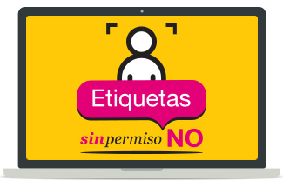

**Muestra el lado bueno de tu persona mientras te mantengas en línea**



**No abusar de las redes sociales**



**Respeta la privacidad y la intimidad de los demás.**



**SI TE HICIERON UN FAVOR AGRADECE**



**Mantén actualizado tu programa de antimalware.**



**Trata en privado y amablemente conversaciones delicadas.**



**Activa la configuración de privacidad**

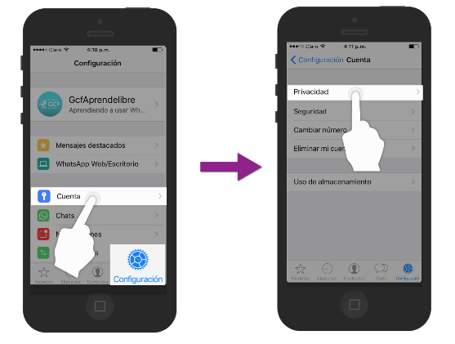

**Practica la navegación segura**



**\*Ten cuidado con lo que descargas**



**Crea contraseñas seguras**

